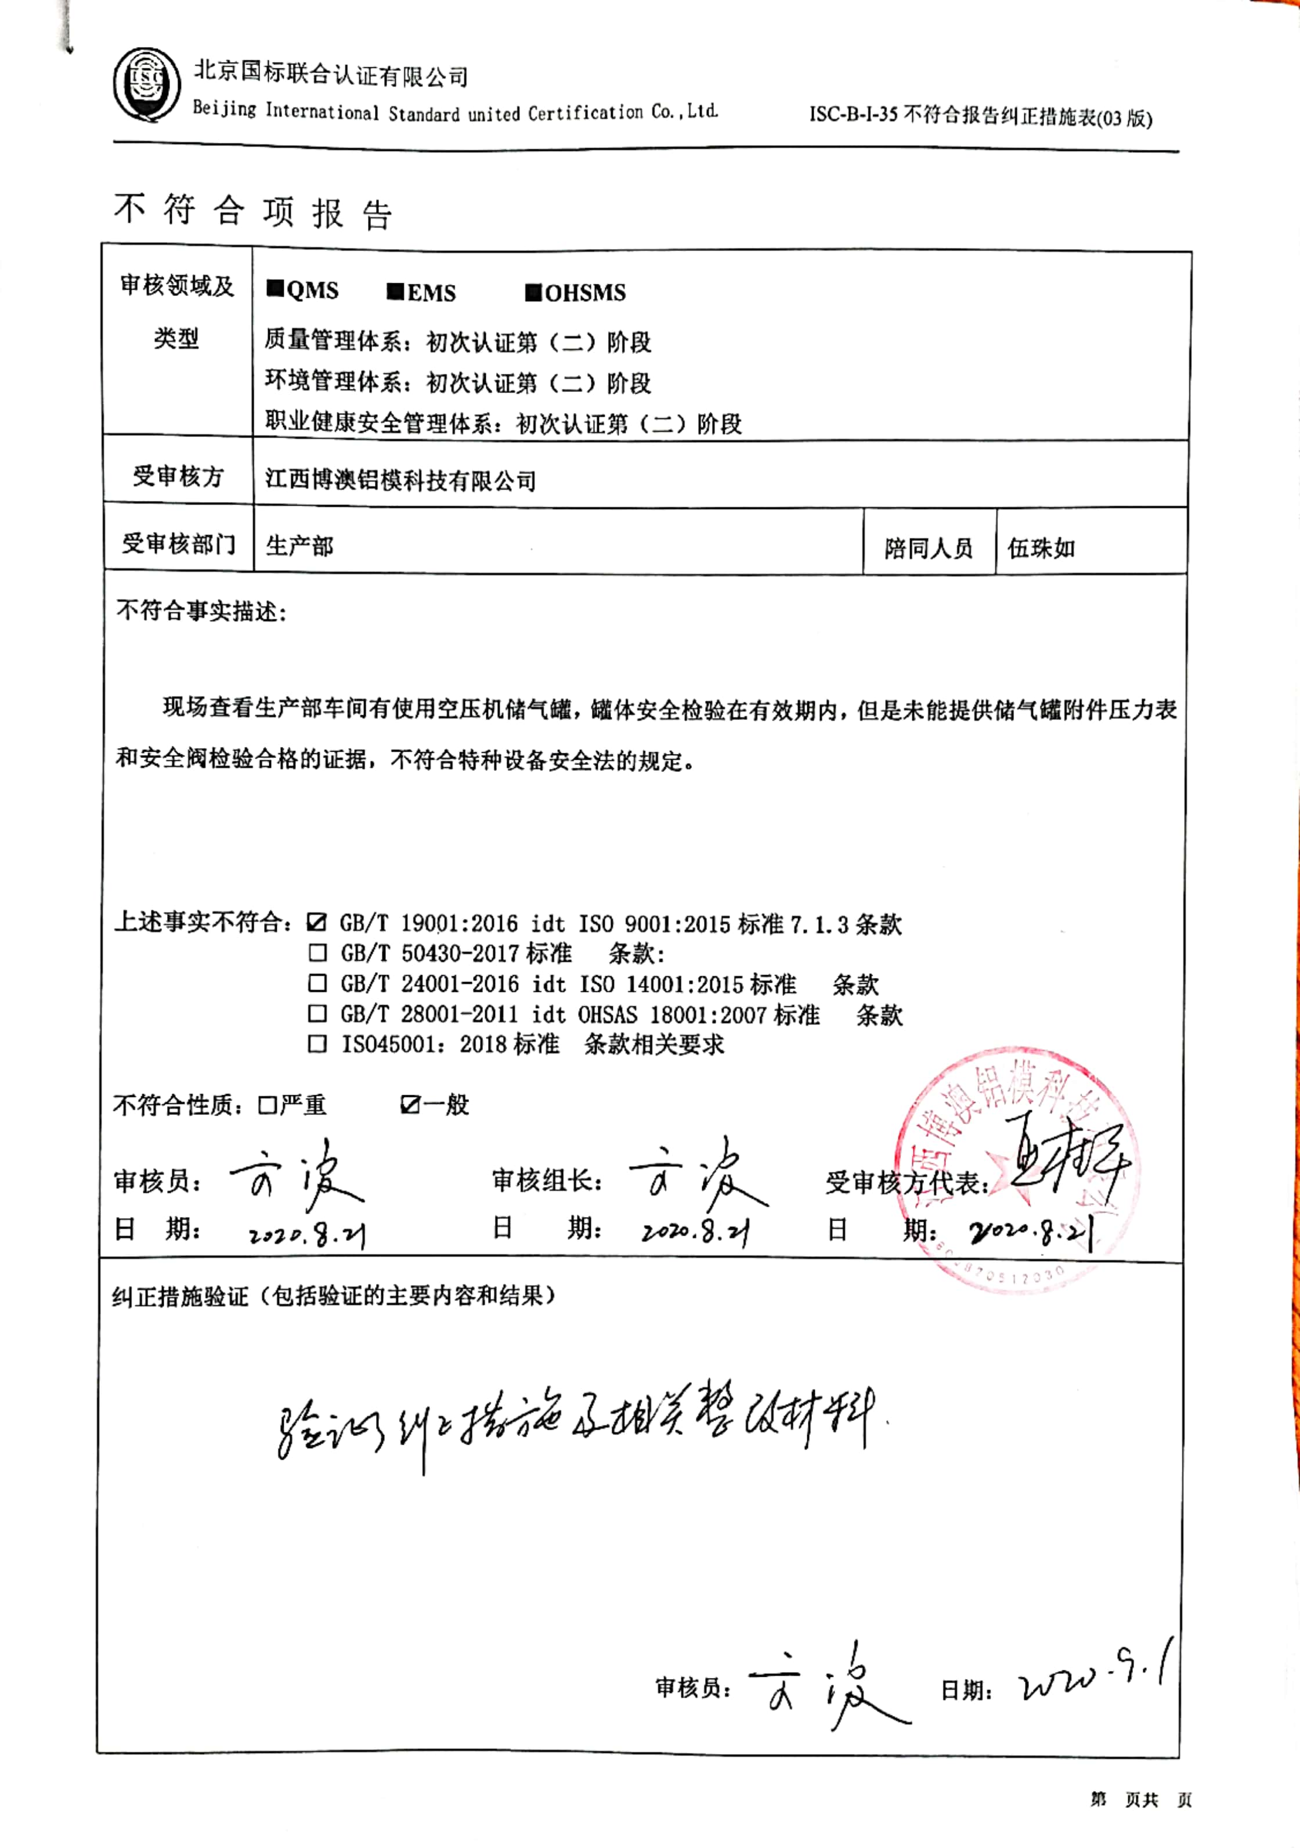
不 符 合 项 报 告
审核领域及类型 | ■QMS ■EMS ■OHSMS  质量管理体系：初次认证第（二）阶段  环境管理体系：初次认证第（二）阶段  职业健康安全管理体系：初次认证第（二）阶段
受审核方 | 江西博澳铝模科技有限公司
受审核部门 | 生产部 | 陪同人员 | 伍珠如
不符合事实描述:

现场查看生产部车间有使用空压机储气罐，罐体安全检验在有效期内，但是未能提供储气罐附件压力表和安全阀检验合格的证据，不符合特种设备安全法的规定。

上述事实不符合：☑ GB/T 19001:2016 idt ISO 9001:2015标准7.1.3条款
□ GB/T 50430-2017标准 条款:
□ GB/T 24001-2016 idt ISO 14001:2015标准 条款
□ GB/T 28001-2011 idt OHSAS 18001:2007标准 条款
□ ISO45001：2018标准 条款相关要求

不符合性质：□严重 ☑一般

审核员： 审核组长： 受审核方代表：
日 期： 日 期： 日 期：
纠正措施验证（包括验证的主要内容和结果）

审核员： 日期：
不符合项纠正措施表
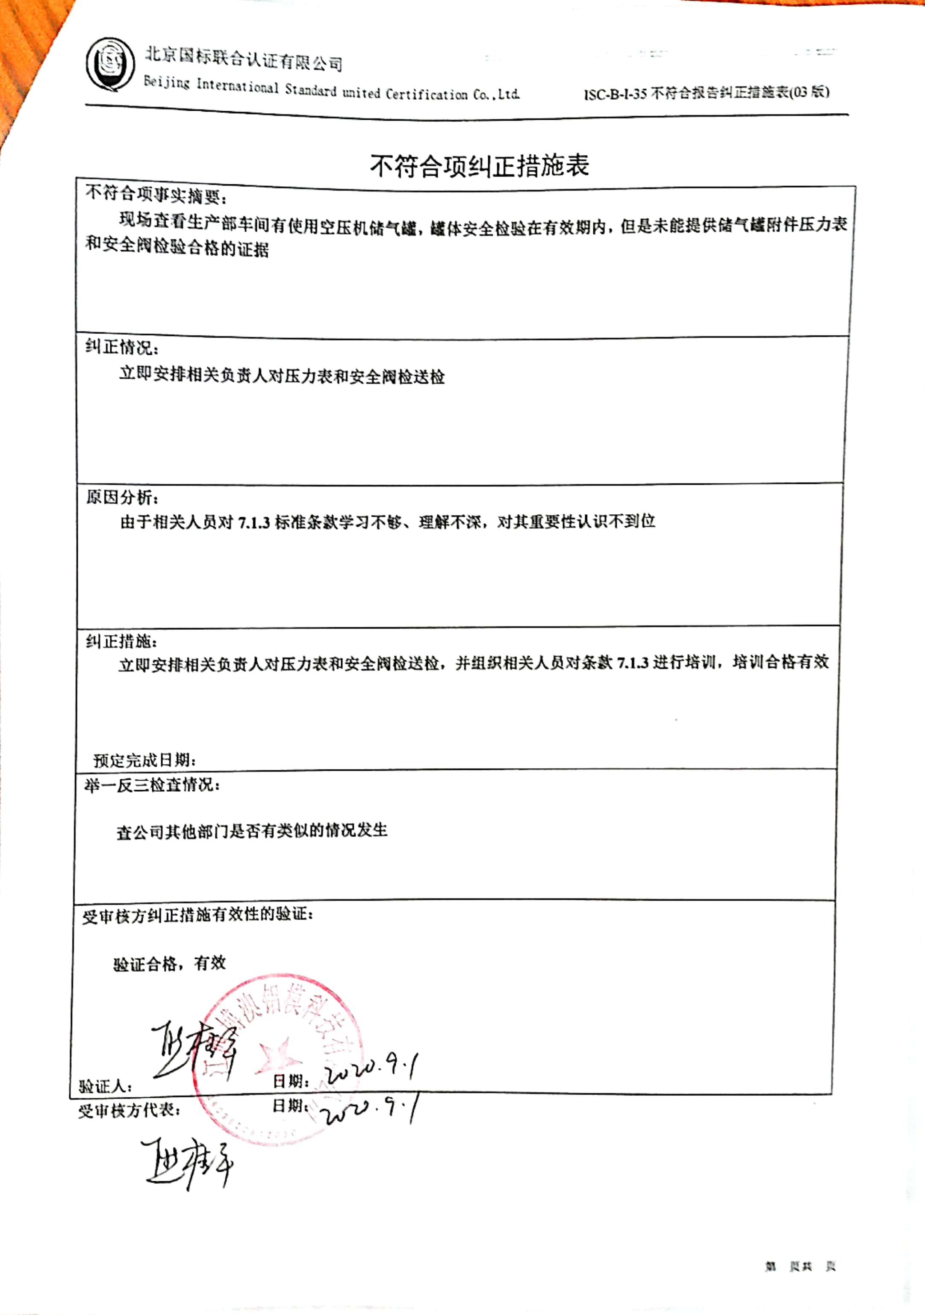
不符合项事实摘要：
现场查看生产部车间有使用空压机储气罐，罐体安全检验在有效期内，但是未能提供储气罐附件压力表和安全阀检验合格的证据

纠正情况：
立即安排相关负责人对压力表和安全阀检送检

原因分析：
由于相关人员对7.1.3标准条款学习不够、理解不深，对其重要性认识不到位

纠正措施：
立即安排相关负责人对压力表和安全阀检送检，并组织相关人员对条款7.1.3进行培训，培训合格有效

预定完成日期：
举一反三检查情况：

查公司其他部门是否有类似的情况发生

受审核方纠正措施有效性的验证：

验证合格，有效

验证人： 日期：
受审核方代表： 日期：

